Кроссворд «Губернатор земли самарской»
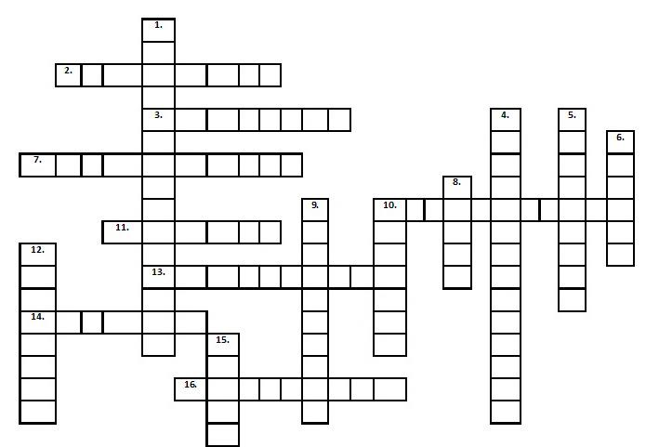

Вопросы:
По вертикали:
- Памятник К.К. Гроту известного скульптора Антокольского был открыт в 1906 году в городе …
- Какой порок чиновников Самарской Губернии, по мнению К.К. Грота, был самой большой проблемой?
- Это финансовое учреждение было открыто в Самаре во времена губернаторства К.К. Грота.
- Так называется специальная система чтения для слепых, слабовидящих.
8. Известный врач Н.В. Постников возглавлял лечебницу, которая лечила пациентов…Чем?
9. В Кошкинском районе Самарской губернии есть поселение немцев, которое называется …
10. Друг и соратник К.К. Грота.
12. В 1997 году ряду сотрудников Самарской областной научной библиотеки была вручена памятная Гротовская медаль. Назовите фамилию автора этой медали.
15. По инициативе губернатора Грота были собраны деньги и в 1855 году построено деревянное здание, где люди проводили свой досуг.

По горизонтали:
2. Какое мужское учебное заведение было открыто во время губернаторства Грота?
3. Какое учреждение для общения на расстояние с друзьями и родственниками существовало в середине 19 века в Самаре?
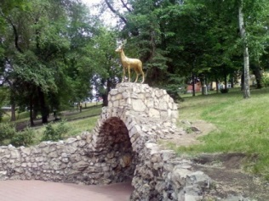
7. Это благо цивилизации значительно облегчило повседневную жизнь горожан, его строительство было начато Гротом в 1857 году.
10. Этот прекрасный сад раскинулся на берегу Волги и по-прежнему является любимым местом отдыха самарчан.
11. Кому принадлежат слова в адрес К.К. Грота: «Поживешь поболее- увидишь, что такие начальники редки…Что за человек! Право, чудо!»
13. В этом зале постоянно были новые газеты и журналы. Здесь соблюдался строгий порядок: «Чтобы занимающиеся в ………… не могли быть развлекаемы, запрещается всякий шум и громкий разговор».
Какое учреждение культуры открылось в 1860 году в Самаре и действует поныне?
14. Эти уличные осветительные приборы работали на спирто- скипидарной жидкости. Первые 20 из них были установлены при
К.К. Гроте.
16. Назовите фамилию автора многочисленных статей о Самаре, известного краеведа, библиографа, награжденного медалью К.К. Грота.

